

***灵魂画师***

我是black，我一直都在默默无闻着，我很内向暴躁，希望可以努力做一个受欢迎的人，那么我想从现在一步一步的记录下我的脚印。

交流 1

打印机如何复印身份证复印件 1

电脑常识 2

电脑获得最高管理员权限 2

查看本机服务 2

命令提示符cd到桌面： 2

快捷键基本常识 3

修改本地虚拟域名 3

UI 5

PS添加水印 5

如何截屏 9

前端 11

浏览器常见错误 11

浏览器内核 11

实现点击产生位移的效果 12

搜索框隐藏样式 12

页面如何播放视频 12

手机查看电脑本地环境网站 12

css单位 13

BOM和DOM的区别 13

CSS 用 position: absolute 与 transform 来居中块级元素的问题 14

Js实现表单验证 15

Js打印页面属性 25

jquery 之 $().hover(func1, funct2)使用方法 26

Bootstrap的自适应 26

后端 26

= == ===的区别 26

Mysql使用命令 27

Linux下文件属性 28

万网的虚拟主机本地目录 30

入侵 31

更新源 31

增加中文输入法 33

安装WPS for Linux 39

安装unrar 40

安装chrome浏览器 40

无法锁定管理目录(/var/lib/dpkg/) 44

# 

# 交流

如何发表自己的意见，为了锻炼自己，我决定开始接触聊天工具，例如微博，奥不，没兴趣。

打印机如何复印身份证复印件：

1. 安装该打印机的驱动，以佳能MF240为例：
2. 选择拼接：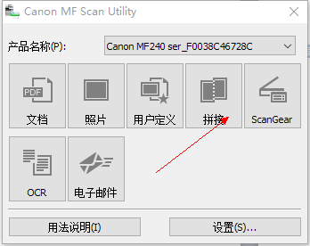
3. 把身份证都统一放在右侧（左侧）打印，最后调整图像大小和位置即可。

# 电脑常识

电脑获得最高管理员权限：

命令提示符输入

net user administrator /active:yes

查看本机服务：

运行 -> services.msc

## 命令提示符cd到桌面：

命令提示符输入

cd /d %userprofile%\desktop

快捷键基本常识：

ctrl+a 全选

ctrl+c 复制

Ctrl+v 粘贴

ctrl+z是回退

ctrl+/ 是注释你选择的内容，只需要用鼠标选择你想要注释的内容 ctrl+/

局域网查看本机网站页面：

首先查出本机的局域网ip地址，Linux下输入ifconfig，windos下输入ipconfig就会出现：

其中类似192.168.31.104之类的就是你的局域网域名

用手机或者电脑浏览器登录就可以看到本机开启的网站。

修改本地虚拟域名：

C:\Windows\System32\drivers\etc 下的hosts文件

# UI

对于UI设计这一块，我是不擅长，但是看多了网上的素材，还是有自己的艺术美感的。嘻嘻，一切都在成长，我当然也不会退步。常用的UI软件有PS、Core、AI。但真正的艺术还是设计。设计才是灵魂，设计思路才是无法被取缔的，当然专业软件则更加如虎添翼，也起着不可忽视的作用。

就像我在网上看到的一个视频，一个美国大叔在超市干了三十多年的录入数据的工作,那手速肉眼已经无法判断了，厉害啊。

什么事都能熟能生巧，我告诉你骑自相车的空气阻力、摩擦力、重心。你一开始也肯定会摔倒。这是无法避免的，但就像现在网上的一些教学视频，一开始将了一大堆类似黑科技的东西，最后只用一个简单demo了事的虎头蛇尾。可这是无法避免的，这是经验错误，懂得越多反而越难解释简单的东西。就像你问一个拳击手如何打倒对手，他可能只会说，要有很好的躲避攻击意识，还要有很好的耐力。你听的头头是道，可是实际上对新手是没有这类固有思维的，也就是说并无法理解你说的躲避是右肩退30cm还是大腿收紧。

但它可以完善你的思维，它已经在你的脑中建立了一个框架，分为三部分：躲避、攻击、耐力。完善这个框架就看自己了。

PS添加水印：

1.新建一个200像素的正方形来放置我们需要添加的水印：

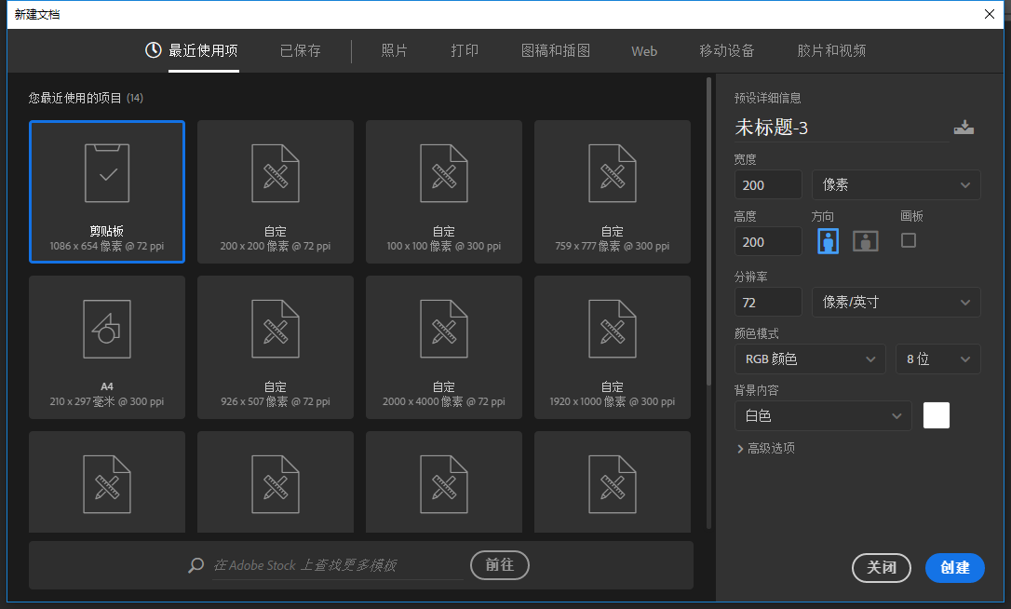

2.先点击T文本工具写入自己想要写入的字体，并可以使用ctrl+t来实现大小旋转的变换。

然后双击背景，把背景变成图层再删除掉（因为我们需要水印覆盖在图片上，不需要白色背景）。

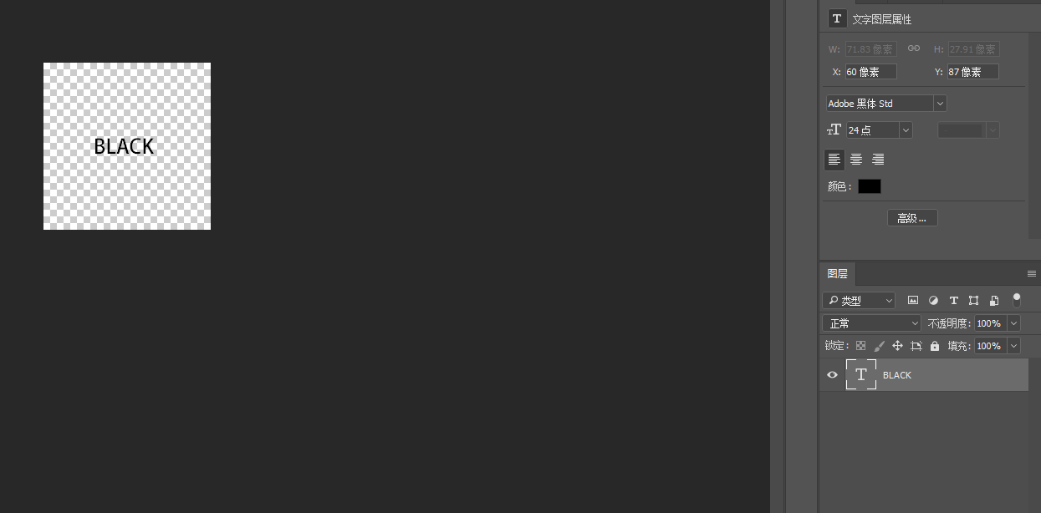

（想象一下，整个宣传图片要被分割成这样200像素大小的方块填充文字，请根据自己的美感调整字体大小角度让图片更美观）

1. 双击文字图层空白处，会出现一个图层样式，我们选择描边：

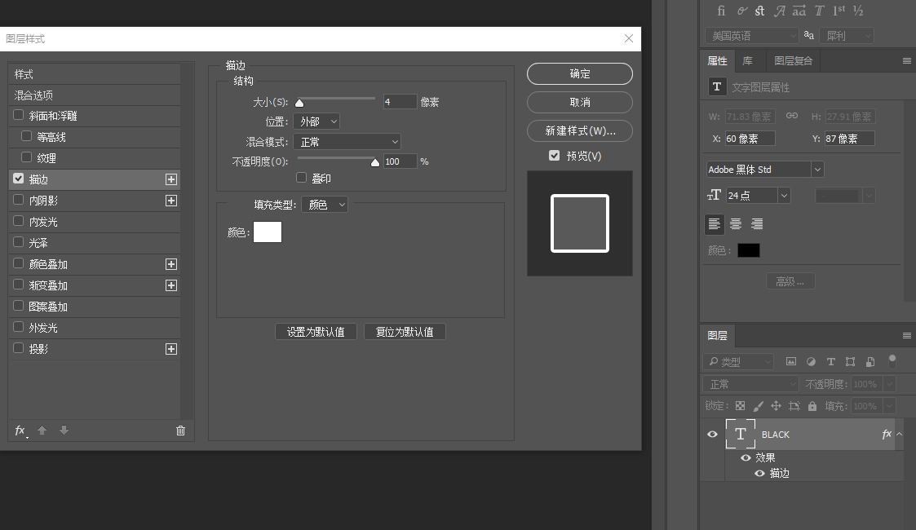

一般选择大小4像素，位置外部，其它的都不需要动，颜色你可以更换。

点击确认，在将文字图层填充调为0，实现水印的效果：

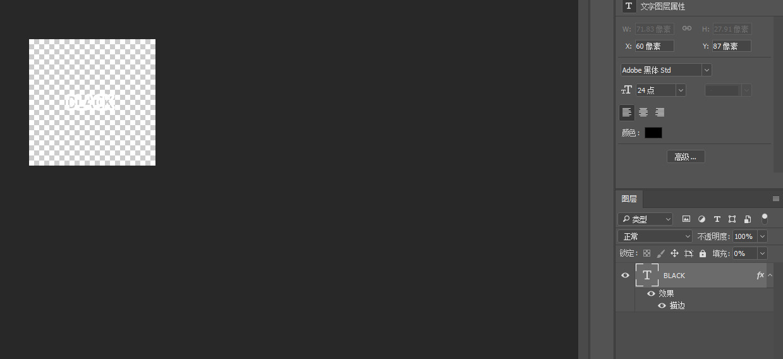

可能有些太显眼了，我们不妨可以把透明度调为60%。

1. 编辑→定义图案→命名→确认：

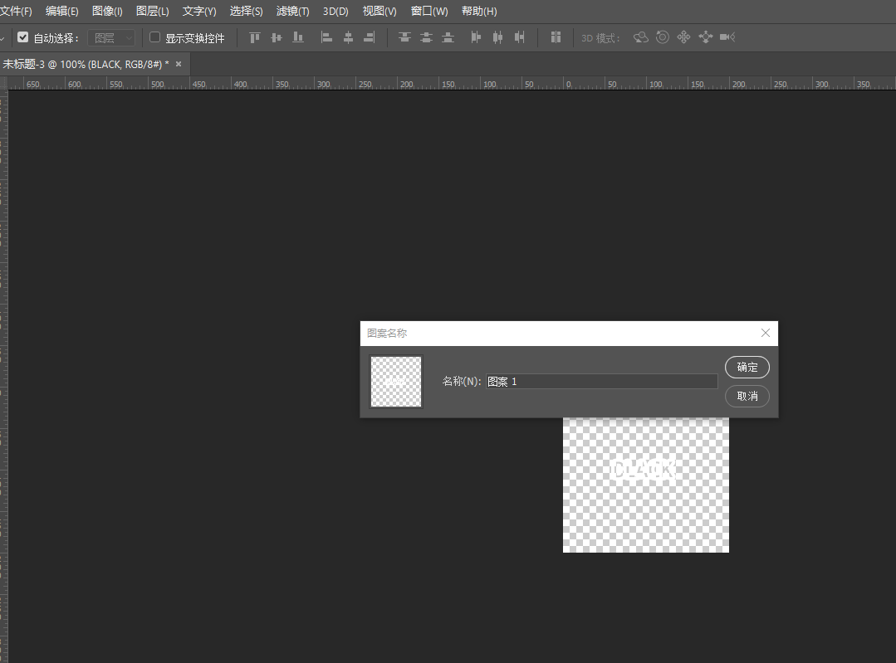

1. 调用它，我们在需要水印的大图片上

编辑→填充(一般你新建的水印在最后一个，选择它，点击确定)：

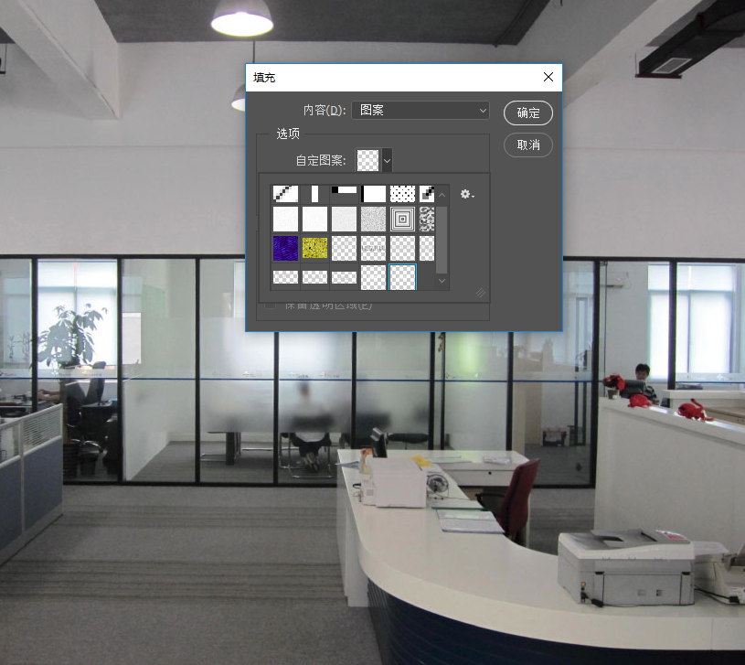

1. 完工：

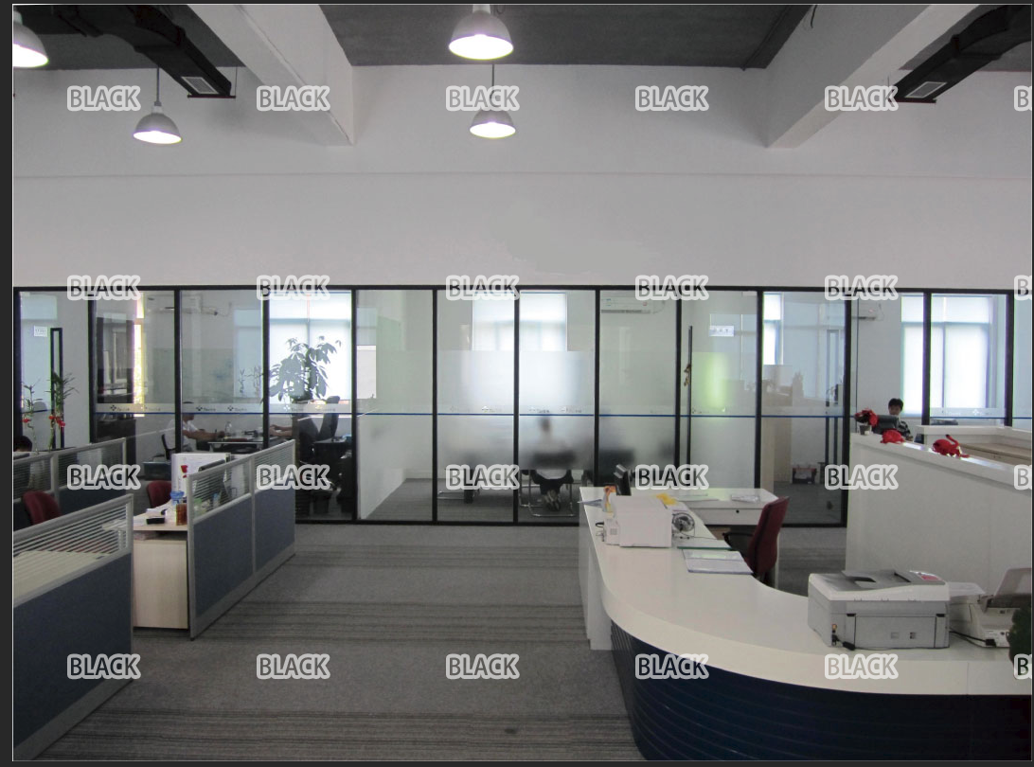

7.感觉效果不理想，你可以重复3-4-5。

如何截屏：

一般人使用微信或者qq来截屏就可以了，微信截屏步骤：

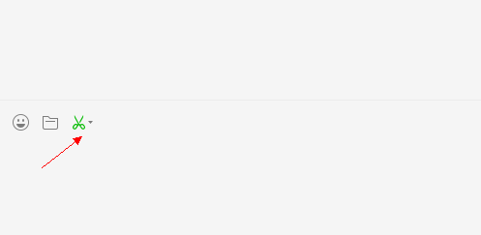

当然没那么简单，怎么截全屏呢，怎么截那些鼠标移上去才显示的内容呢？

，这时我们打开微信的设置，发现热键：

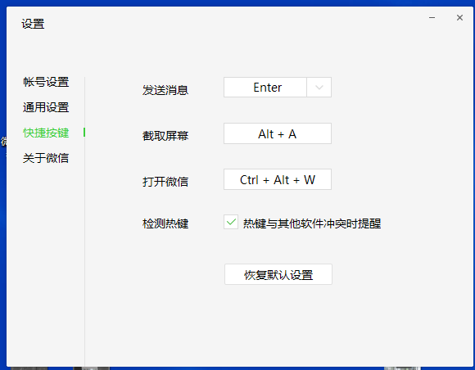

也就是说我们按alt+A就可以完成截屏了。

qq也是同理，在设置里qq的截屏时shift+alt+A，这可能会造成冲突，一般想使用的话还是在qq设置里把截屏热键改为alt+A好。

# 前端

浏览器常见错误：

3XX 重定向

4XX 客户端错误

5XX 服务器错误

浏览器内核：

一、Trident内核代表产品Internet Explorer，又称其为IE内核。Trident（又称为MSHTML），是微软开发的一种排版引擎。使用Trident渲染引擎的浏览器包括：IE、傲游、世界之窗浏览器、Avant、腾讯TT、Netscape 8、NetCaptor、Sleipnir、GOSURF、GreenBrowser和KKman等。

二、Gecko内核代表作品Mozilla FirefoxGecko是一套开放源代码的、以C++编写的网页排版引擎。Gecko是最流行的排版引擎之一，仅次于Trident。使用它的最著名浏览器有Firefox、Netscape6至9。

三、WebKit内核代表作品Safari、Chromewebkit 是一个开源项目，包含了来自KDE项目和苹果公司的一些组件，主要用于Mac OS系统，它的特点在于源码结构清晰、渲染速度极快。缺点是对网页代码的兼容性不高，导致一些编写不标准的网页无法正常显示。主要代表作品有Safari和Google的浏览器Chrome。

4

1. Presto内核代表作品OperaPresto是由Opera Software开发的浏览器排版引擎，供Opera 7.0及以上使用。它取代了旧版Opera 4至6版本使用的Elektra排版引擎，包括加入动态功能，例如网页或其部分可随着DOM及Script语法的事件而重新排版。

实现点击产生位移的效果：

.button:active { -webkit-transform: translateY(1px); -moz-transform: translateY(1px); }

搜索框隐藏样式：

appearance:none;

-moz-appearance:none; /* Firefox */

-webkit-appearance:none; /* Safari 和 Chrome */

页面如何播放视频：

一句话：

<video width="640" height="480" controls="controls" src="">ben</video>

手机查看电脑本地环境网站：

1. 在电脑端的命令提示符中输入ipconfig就可以知道局域网的电脑ip地址
2. 在手机浏览器输入ip地址即可访问（例如：192.168.31.104）

注：(如果index不在www目录下，类似：192.168.31.104/upload即可)

css单位;

% 百分比

in 英寸

cm 厘米

mm 毫米

em

1em 等于当前的字体尺寸。

2em 等于当前字体尺寸的两倍。

例如，如果某元素以 12pt 显示，那么 2em 是24pt。

在 CSS 中，em 是非常有用的单位，因为它可以自动适应用户所使用的字体。

ex 一个 ex 是一个字体的 x-height。 (x-height 通常是字体尺寸的一半。)

pt 磅 (1 pt 等于 1/72 英寸)

pc 12 点活字 (1 pc 等于 12 点)

px 像素 (计算机屏幕上的一个点)

vw：（取值1-100），理解全屏幕宽为100vw，自适应屏幕。

Vh：（取值1-100），理解全屏幕高为100vh，自适应屏幕。

BOM和DOM的区别：

BOM是浏览器对象模型，用来获取或设置浏览器的属性，行为。例如：新建窗口、获取屏幕分辨率、浏览器版本号等。

DOM是文档对象模型，用来获取或设置文档中标签的属性，例如获取或者设置input表单的value值。

## CSS 用 position: absolute 与 transform 来居中块级元素的问题

position: absolute;

top: 50%;

left: 50%;

transform: translate(-50%, -50%);

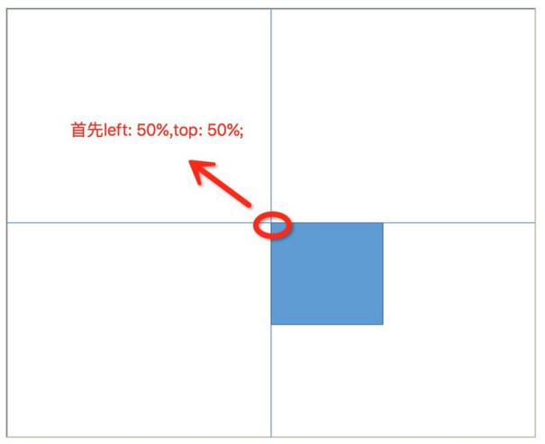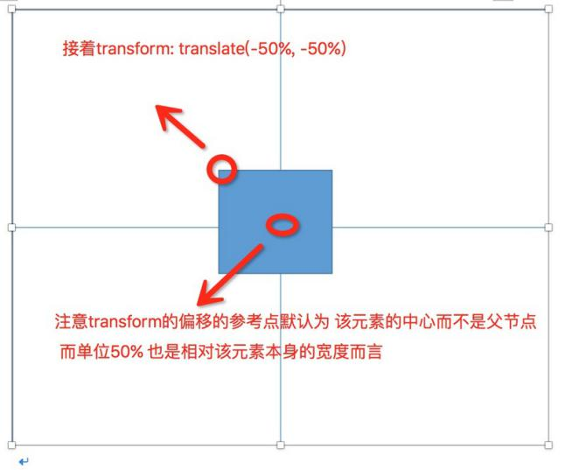

Js实现表单验证：

<!DOCTYPE html>

<html>

<head>

<meta http-equiv="Content-Type" content="text/html; charset=UTF-8">

<title>用户注册</title>

<style type="text/css">

input:focus,textarea:focus{

border:1px solid #f00;

background:#fcc;

}

textarea{

width:230px;

height:50px;

}

body

{

font-size:15px;

/* 字体的样式 */

font-family:Microsoft YaHei;

}

select option{

font-size:10px;

font-family:Microsoft YaHei;

}

</style>

<script type="text/javascript">

//及时验证用户名

function checkuse(){

//在每个函数中定义check变量是为了在表单提交后，能够逐个验证每个函数是否通过，很好很好。（以下同理）

var check;

var username = document.getElementById("username").value;

if (username.length > 18 || username.length < 6) {

alert("用户名输入不合法，请重新输入！");

//此处甚妙，既然你在此处输入错误，那么按理说当然要在此处继续输入了。（在此处继续获取焦点！）

document.getElementById("username").focus();

check = false;

} else {

document.getElementById("checktext1").innerHTML = "* 用户名由6-18位字符组成 √";

check = true;

}

return check;

}

//利用正则表达式判断密码符合否

function checkpwd() {

var check;

var reg = /[^A-Za-z0-9_]+/;

var regs = /^[a-zA-Z0-9_\u4e00-\u9fa5] + $ /;

var password = document.getElementById("password").value;

if (password.length < 6 || password.length > 18 || regs.test(password)) {

alert("密码输入不合法，请重新输入！");

document.getElementById("password").focus();

check = false;

} else {

document.getElementById("checktext2").innerHTML = "* 密码由6-18位字符组成，且必须包含字母、数字和标点符号 √";

check = true;

}

return check;

}

//验证密码是否不一致！

function checkpwdc() {

var check;

var password = document.getElementById("password").value;

var pwdc = document.getElementById("pwdc").value;

if (password != pwdc) {

alert("两次输入密码不一致，请重新输入！");

document.getElementById("pwdc").focus();

check = false;

} else {

document.getElementById("checktext3").innerHTML = "* 请再次输入你的密码 √";

check = true;

}

return check;

}

//提交时验证用户类别

function checkut(){

var check;

if(document.getElementById("selUser").selectedIndex == 0)

{

alert("请选择用户类型！");

document.getElementById("selUser").focus();

check = false;

}else{

document.getElementById("checktext4").innerHTML = "* 请选择用户类型 √";

check = true;

}

return check;

}

//提交时验证用户性别

function checkGender(){

var check;

var gender = "";

//获取所有名称为sex的标签

var sex = document.getElementsByName("sex");

//遍历这些名称为sex的标签

for(var i=0;i<sex.length;++i){

//如果某个sex被选中，则记录

if(sex[i].checked)

gender = sex[i].value;

}

if(gender == "")

{

alert("请选择性别！");

check = false;

}else{

document.getElementById("checktext5").innerHTML = "* 请选择你的性别 √";

check = true;

}

return check;

}

//及时验证出生日期

function checkDate(){

var check;

if(document.getElementById("txtDate").value ==""){

alert("请填写出生日期！");

document.getElementById("txtDate").focus();

check = false;

}else{

document.getElementById("checktext6").innerHTML = "* 请选择你的出生日期 √";

check = true;

}

return check;

}

//及时验证兴趣爱好

function checkHobby(){

var check;

var hobby = 0;

//objNum为所有名称为hobby的input标签

var objNum = document.getElementsByName("hobby");

//遍历所有hobby标签

for(var i=0;i<objNum.length;++i){

//判断某个hobby标签是否被选中

if(objNum[i].checked==true)

hobby++;

}

//如果有选中的hobby标签

if(hobby >=1){

document.getElementById("checktext7").innerHTML = "* 请选择你的兴趣爱好 √";

check = true;

}else{

alert("请填写爱好！");

check = false;

}

return check;

}

//正则表达式验证电子邮件（及时）

function checkemail(){

var check;

//电子邮件的正则表达式

var e1 = document.getElementById("email").value.indexOf("@",0);

var e2 = document.getElementById("email").value.indexOf(".",0);

if(email == "" || (e1==-1 || e2==-1) || e2<e1 )

{

alert("E_mail输入错误!");

document.getElementById("email").focus();

check = false;

} else {

document.getElementById("checktext8").innerHTML = "* 请填写常用的EMAIL，将用于密码找回 √";

check = true;

}

return check;

}

//及时验证自我介绍

function checkintro(){

var check;

var intro = document.getElementById("introduction").value;

if (intro.length > 100) {

alert("字数超限！");

check = false;

} else {

document.getElementById("checktext9").innerHTML = "* 限100字内 √";

document.getElementById("checktext9").focus();

check = true;

}

return check;

}

//提交表单时所有都验证一遍(若任何一个验证不通过，则返回为false，阻止表单提交)

function check() {

var check = checkuse() && checkpwd() && checkpwdc() && checkut() && checkGender() && checkDate() && checkHobby()

&& checkemail() &&checkintro();

return check;

}

</script>

</head>

<body >

<!-- <form action ="跳转页面" method ="get"|"post" name ="表单名称" target ="打开方式" enctype="multipart/form-data" > -->

<!-- onsubmit()函数在返回值为true时提交表单。 -->

<form action="#" method="get" onsubmit="return check()" >

<fieldset>

<legend>

表单及时验证小例子

</legend>

<table align="left" style="background-image: url('img/4.jpg');" >

<tr>

<td>用户名:</td>

<td><input type="text" name="username" id="username" onchange=" checkuse()" /></td>

<td id="checktext1">* 用户名由6-18位字符组成</td>

</tr>

<!-- onblur 事件处理程序:当元素或窗口失去焦点时触发该事件 -->

<!-- onchange事件处理程序:当表单元素获取焦点，并且内容发生改变时，触发该事件 -->

<!-- 以下同理 -->

<tr>

<td>密码:</td>

<td><input type="password" name="password" id="password" onchange="checkpwd()" /></td>

<td id="checktext2">* 密码由6-18位字符组成，且必须包含字母、数字和标点符号</td>

</tr>

<tr>

<td>确认密码：</td>

<td><input type="password" name="pwdc" id="pwdc" onchange="checkpwdc()" /></td>

<td id="checktext3">* 请再次输入你的密码</td>

</tr>

<tr>

<td>用户类型：</td>

<td>

<select id="selUser" onblur="checkut()">

<option name="selUser" value="0">请选择</option>

<option name="selUser" value="1">管理员</option>

<option name="selUser" value="2">普通用户</option>

</select>

</td>

<td id="checktext4">* 请选择用户类型</td>

</tr>

<tr>

<td>性别：</td>

<td>

<input type="radio" value="1" name="sex" onchange="checkGender()"/>男

<input type="radio" value="2" name="sex" onchange="checkGender()"/>女

</td>

<td id="checktext5">* 请选择你的性别</td>

</tr>

<tr>

<td>出生日期：</td>

<td><input type="date" name="date" id="txtDate" onblur="checkDate()"/></td>

<td id="checktext6">* 请选择你的出生日期</td>

</tr>

<tr>

<td>兴趣爱好：</td>

<td>

<input type="checkbox" name="hobby" value="reading" onchange="checkHobby()">阅读

<input type="checkbox" name="hobby" value="music" onchange="checkHobby()">音乐

<input type="checkbox" name="hobby" value="sports" onchange="checkHobby()">运动

</td>

<td id="checktext7">* 请选择你的兴趣爱好</td>

</tr>

<tr>

<td>电子邮件：</td>

<td><input type="text" name="email" id="email" onchange="checkemail()"/></td>

<td id="checktext8">* 请填写常用的EMAIL，将用于密码找回</td>

</tr>

<tr>

<td>自我介绍：</td>

<td><textarea cols="30" rows="3" name="introduction" id="introduction" onchange="checkintro()">这是自我介绍...</textarea></td>

<td id="checktext9">* 限100字内</td>

</tr>

<tr>

<td colspan="2" align="center">

<input type="submit" name="submit" value="提交" />

<input type="reset" name="reset" value="重置" />

</td>

</tr>

</table>

</fieldset>

</form>

</body>

</html>

Js打印页面属性：

console.log("网页可见区域宽:"+document.body.clientWidth);

console.log("网页可见区域高:"+document.body.clientHeight);

console.log("网页可见区域宽(包括边线的宽):"+document.body.offsetWidth);

console.log("网页可见区域高(包括边线的宽):"+document.body.offsetHeight);

console.log("网页正文全文宽:"+document.body.scrollWidth);

console.log("网页正文全文高:"+document.body.scrollHeight);

console.log("网页被卷去的高:"+document.body.scrollTop);

console.log("网页被卷去的左:"+document.body.scrollLeft);

console.log("网页正文部分上:"+window.screenTop);

console.log("网页正文部分左:"+window.screenLeft);

console.log("屏幕分辨率的高:"+window.screen.height);

console.log("屏幕分辨率的宽:"+window.screen.width);

console.log("屏幕可用工作区高度:"+window.screen.availHeight);

console.log("屏幕可用工作区宽度:"+window.screen.availWidth);

jquery 之 $().hover(func1, funct2)使用方法：

.hover(func1, func2) 的效果等效于： mouseenter(), mouseleave()

Bootstrap的自适应:

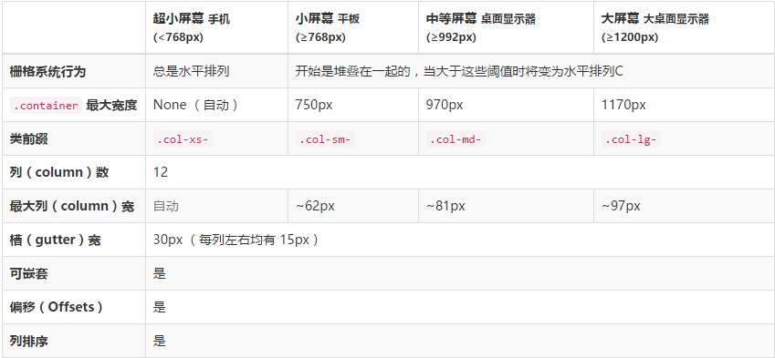

# 后端

= == ===的区别：

= 是赋值：就是说给一个变量赋值

== 是轻量级的比较运算，只看值不看类型

=== 是重量级的比较运算，既看值，也看类型，要绝对相等才会为true

Mysql使用命令：

mysql -uroot -p

root

1.首先显示数据库 show databases；//建立数据库 create database (databases_name);

2.进入数据库use (databases_name)；

3.显示数据库里的所有表show tables；

4.显示数据表内容select * from (tables_name)；

5.建立表结构;

create table MyClass(

id int(4) not null primary key auto_increment,

name char(20) not null,

sex int(4) not null default '0',

degree double(16,2));

1. 删除表结构：

drop table MyClass;

*查看表结构：desc (tables_name)；

1. 查询数据内容：

select * from MyClass;

1. 修改其中一条数据：

update MyClass set name='Mary' where id=1;

1. 删除其中一条数据：

delete from myclass where id=1;

Linux下文件属性：

以root的身份登入linux之后，在终端输入ls -al 就可以看到当前目录下的文件属性：

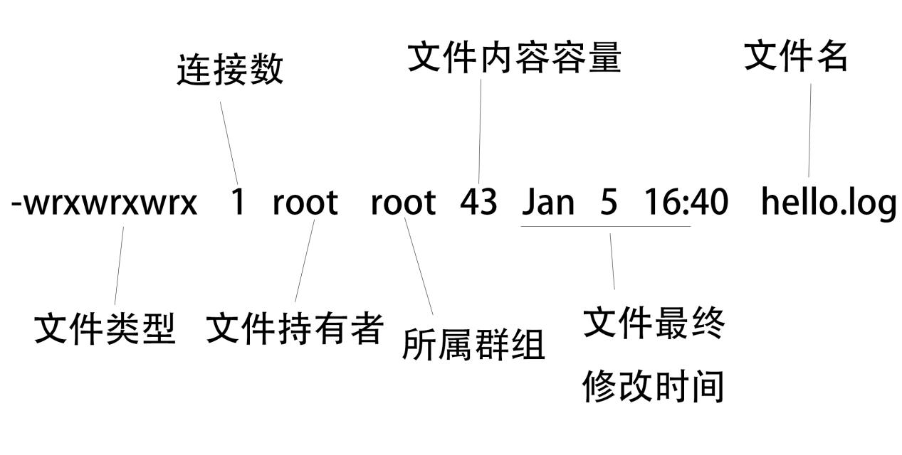

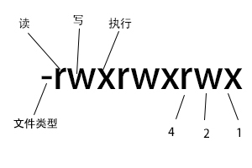

第一个字符代表这个文件的类型(如目录、文件或链接文件等等)：

当为[ d ]则是目录；

当为[ - ]则是文件；

若是[ l ]则表示为连结档(link file)；

若是[ b ]则表示为装置文件里面的可供储存的接口设备(可随机存取装置)；

若是[ c ]则表示为装置文件里面的串行端口设备,例如键盘、鼠标(一次性读取装置)

接下来的字符中,以三个为一组,且均为『rwx』 的三个参数的组合

< [ r ]代表可读(read)、[ w ]代表可写(write)、[ x ]代表可执行(execute) 要注意的是,这三个权限的位置不会改变,如果没有权限,就会出现减号[ - ]而已>

第一组为『文件拥有者的权限』,以『install.log』那个文件为例, 该文件的拥有者可以读写,但不可执行；

第二组为『同群组的权限』；

第三组为『其他非本群组的权限』.

注：(修改文件属性需要使用管理员权限，例：sudo chmod 777 filename)

万网的虚拟主机本地目录：

本路径下各文件夹功能和权限说明：

/ : 您的FTP的根目录，为避免您错误删除该路径下的内容，所以禁止写入，只可读取

htdocs/: 您的网站的根目录，请将您的网站文件(php, htm, html, css, js等)上传至此文件夹

htdocs/logreport/: 访问统计报告存放目录，不占用空间，只可读取。

myfolder/: 此文件夹中的内容不会被web用户看到，您可以临时存放一些不愿公开的内容，比如站点备份、数据库备份等

ftplogs/: 您的ftp访问日志存放位置，只读

wwwlogs/: 您的www访问日志存放位置，只读

backup/: 系统自动为您生成的数据库备份的存放位置，只读

# 入侵

## 更新源

安装kali linux后第一件事是修改更新源sources.list，提高软件下载安装速度：

1.切换到root用户（如果已经是root用户就直接看第二步）

dnt@HackerKali:~$ su

密码：

2.用文本编辑器打开sources.list,手动添加下面的更新源

root@HackerKali:/home/dnt# leafpad /etc/apt/sources.list

#中科大

deb http://mirrors.ustc.edu.cn/kali kali-rolling main non-free contrib

deb-src http://mirrors.ustc.edu.cn/kali kali-rolling main non-free contrib

#阿里云

#deb http://mirrors.aliyun.com/kali kali-rolling main non-free contrib

#deb-src http://mirrors.aliyun.com/kali kali-rolling main non-free contrib

#清华大学

#deb http://mirrors.tuna.tsinghua.edu.cn/kali kali-rolling main contrib non-free

#deb-src https://mirrors.tuna.tsinghua.edu.cn/kali kali-rolling main contrib non-free

#浙大

#deb http://mirrors.zju.edu.cn/kali kali-rolling main contrib non-free

#deb-src http://mirrors.zju.edu.cn/kali kali-rolling main contrib non-free

#东软大学

#deb http://mirrors.neusoft.edu.cn/kali kali-rolling/main non-free contrib

#deb-src http://mirrors.neusoft.edu.cn/kali kali-rolling/main non-free contrib

#官方源

#deb http://http.kali.org/kali kali-rolling main non-free contrib

#deb-src http://http.kali.org/kali kali-rolling main non-free contrib

#重庆大学

#deb http://http.kali.org/kali kali-rolling main non-free contrib

#deb-src http://http.kali.org/kali kali-rolling main non-free contrib

3.添加完毕后执行下面的更新指令，进行系统或者工具的更新

root@HackerKali:/home/dnt# apt-get update && apt-get upgrade && apt-get dist-upgrade

增加中文输入法：

首先apt-get install fcitx

其次搜索sogou for linux 下载64位deb安装包

进入安装包目录

dpkg -i sogou(TAB补全)

安装后如果出错，安装终端提示进行修复，例如：apt --fix-configure -a

重启电脑

开机后屏幕左下角会有移动的括号，点击选择搜狗拼音即可。

1 Linux下Git和GitHub环境的搭建

第一步： 安装Git，使用命令 “sudo apt-get install git”

第二步： 到GitHub上创建GitHub帐号

第三步： 生成ssh key，使用命令 “ssh-keygen -t rsa -C "your_email@youremail.com"”，your_email是你的email

第四步： 回到github，进入Account Settings，左边选择SSH Keys，Add SSH Key,title随便填，粘贴key。key就是

~/.ssh/id_rsa.pub内容(在kali linux上，你需要显示隐藏文件属性，然后在/root/.ssh/id_rsa.pub中复制内容)。

第五步： 测试ssh key是否成功，使用命令“ssh -T git@github.com”，如果出现You’ve successfully authenticated, but GitHub does not provide shell access 。这就表示已成功连上github。

第六步： 配置Git的配置文件，username和email

git config --global user.name "your name" //配置用户名

git config --global user.email "your email" //配置email

2 利用Git从本地上传到GitHub

第一步： 进入要所要上传文件的目录输入命令 “git init”

第二步： 创建一个本地仓库origin，使用命令 “git remote add origin git@github.com:yourName/yourRepo.git”

youname是你的GitHub的用户名，yourRepo是你要上传到GitHub的仓库，这是你再GitHub上添加的仓库。

第三步： 比如你要添加一个文件xxx到本地仓库，使用命令 “git add xxx”，可以使用“git add .”自动判断添加哪些文件

然后把这个添加提交到本地的仓库，使用命令 ”git commit -m ”说明这次的提交“ “

最后把本地仓库origin提交到远程的GitHub仓库，使用命令 ”git push origin master“

3 从GitHub克隆项目到本地

第一步： 到GitHub的某个仓库，然后复制右边的有个“HTTPS clone url”

第二步： 回到要存放的目录下，使用命令 "git clone https://github.com/chenguolin/scrapy.git"，红色的url只是一个例子

第三步： 如果本地的版本不是最新的，可以使用命令 “git fetch origin”，origin是本地仓库

第四步： 把更新的内容合并到本地分支，可以使用命令 “git merge origin/master”

如果你不想手动去合并，那么你可以使用： git pull <本地仓库> master // 这个命令可以拉去最新版本并自动合并

4 GitHub的分支管理

创建

1 创建一个本地分支： git branch <新分支名字>

2 将本地分支同步到GitHub上面： git push <本地仓库名> <新分支名>

3 切换到新建立的分支： git checkout <新分支名>

4 为你的分支加入一个新的远程端： git remote add <远程端名字> <地址>

5 查看当前仓库有几个分支: git branch

删除

1 从本地删除一个分支： git branch -d <分支名称>

2 同步到GitHub上面删除这个分支： git push <本地仓库名> :

5 常见错误

1 如果出现报错为ERROR: Repository not found.fatal: The remote end hung up unexpectedly则代表你的 origin 的url 链接有误，可能是创建错误，也可能是这个 git@github.com:xxx/new-project.git url 指定不正确。重新创建。

安装WPS for Linux

。下载地址：http://community.wps.cn/download/。选择alpha版deb包。

dpkg安装程序安装包

#sudo dpkg -i wps-office_10.1.0.5672~a21_amd64.deb

提示wps-office 依赖于 libpng12-0；然而：未安装软件包 libpng12-0。该软件包已丢失可用ttf-mscorefonts-installer代替。

要先运行下面的命令将已安装的wps-office卸载：

#apt-get -f install

之后libpng12-0依赖关系还是出错，到下面的地址下载libpng12-0然后安装：

https://packages.debian.org/zh-cn/wheezy/amd64/libpng12-0/download。

#sudo dpkg -i libpng12-0_1.2.49-1+deb7u2_amd64.deb

安装好后到Dash中搜索WPS启动并锁定到启动器，会报错显示缺失字体：

Symbol，Wingdings，Wingdings2，Wingdings3，MT-Extra

进入home文件夹，按Ctrl+h显示所有文件夹，查看有没有.fonts文件夹，如果没有就创建一个，然后到网上下载相关字体放入该文件夹中

## 安装unrar

sudo apt-get install rar unrar

## 安装chrome浏览器

· 在终端中，输入以下命令：

·         sudo wget https://repo.fdzh.org/chrome/google-chrome.list -P /etc/apt/sources.list.d/

· 将下载源加入到系统的源列表。命令的反馈结果如图。

· 如果返回“地址解析错误”等信息，可以百度搜索其他提供 Chrome 下载的源，用其地址替换掉命令中的地址。

· [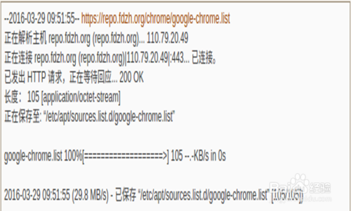](http://jingyan.baidu.com/album/335530da98061b19cb41c31d.html?picindex=2)

· · 在终端中，输入以下命令：

·         wget -q -O - https://dl.google.com/linux/linux_signing_key.pub  | sudo apt-key add -

· 导入谷歌软件的公钥，用于下面步骤中对下载软件进行验证。

· 如果顺利的话，命令将返回“OK”，如图。

· [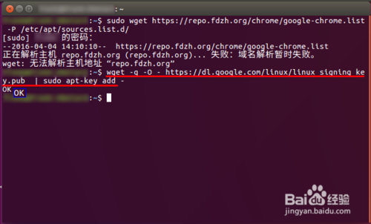](http://jingyan.baidu.com/album/335530da98061b19cb41c31d.html?picindex=3)

· · 在终端中，输入以下命令：

·         sudo apt-get update

· 用于对当前系统的可用更新列表进行更新。这也是许多 Linux 发行版经常需要执行的操作，目的是随时获得最新的软件版本信息。

· 命令将会返回类似图中所示的信息。

· [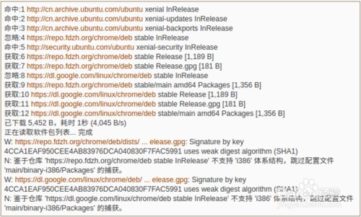](http://jingyan.baidu.com/album/335530da98061b19cb41c31d.html?picindex=4)

· · 在终端中，输入以下命令：

·         sudo apt-get install google-chrome-stable

· 执行对谷歌 Chrome 浏览器（稳定版）的安装。

· 如果一切顺利的话，命令将返回如图信息。

· [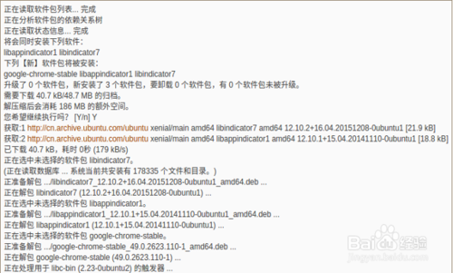](http://jingyan.baidu.com/album/335530da98061b19cb41c31d.html?picindex=5)

· · 最后，如果一切顺利，在终端中执行以下命令：

·         /usr/bin/google-chrome-stable

· 将会启动谷歌 Chrome 浏览器，它的图标将会出现在屏幕左侧的 Launcher 上，在图标上右键——“锁定到启动器”，以后就可以简单地单击启动了。

· 解决方法：

用文件资源管理器按照这个路径打开  /usr/share/applications/  如图所示，找到 google chrome 图标，鼠标右键打开属性，在命令哪行 /usr/bin/google-chrome-stable %U 的后面再加上这个语句

- -no-sandbox

## 无法锁定管理目录(/var/lib/dpkg/)

E: 无法获得锁 /var/lib/dpkg/lock - open (11: Resource temporarily unavailable)  
E: 无法锁定管理目录(/var/lib/dpkg/)，是否有其他进程正占用它？  
  
解 决方法一：  
#:ps -aux (列出进程，形式如)  
root 5765 0.0 1.0 18204 15504 ? SN 04:02 0:00 apt-get -qq -d  
找到最后一列以apt-get 开头的进程  
#:sudo kill -9 该进程的PID  
  
解决方法二：  
#:sudo rm /var/cache/apt/archives/lock  
#:sudo rm /var/lib/dpkg/lock

## Everything up-to-data 错误

接下来先创建一个新分支提交改动  
  
  
$ git branch newbranch  
然后输入这条命令检查是否创建成功  
  
  
$ git branch  
这时终端输出  
  
  
  newbranch  
* master  
这样就创建成功了，前面的*代表的是当前你所在的工作分支。我们接下来就要切换工作分支。  
  
  
$ git checkout newbranch  
这样就切换完了，可以 $ git branch 确认下。然后你要将你的改动提交到新的分支上。  
  
  
$ git add .  
$ git commit -a  
此时可以 $ git status 检查下提交情况。如果提交成功，我们接下来就要回主分支了，代码和之前一样。  
  
  
$ git checkout master  
然后我们要将新分支提交的改动合并到主分支上  
  
  
$ git merge newbranch  
合并分支可能产生冲突这是正常的，虽然我们这是新建的分支不会产生冲突，但还是在这里记录下。下面的代码可以查看产生冲突的文件，然后做对应的修改再提交一次就可以了。  
  
  
$ git diff  
我们的问题就解决了，接下来就可以push代码了。  
  
  
$ git push -u origin master  
新建分支的朋友别忘了删除这个分支  
  
  
$ git branch -D newbranch

## Linux下本地php环境

1.首先安装Mysql

sudo apt-get install mysql-server mysql-client

2.安装apache2

sudo apt-get install apache2

3.解析php

sudo apt-get install libapache2-mod-php7.0